МИНОБРНАУКИ РОССИИ

Федеральное государственное автономное образовательное учреждение высшего образования

«Национальный исследовательский университет

«Московский институт электронной техники»

Институт микроприборов и систем управления

Отчет по выполнению домашнего задания

«Расчет канала ВЧ-ячейки»

по дисциплине «Моделирование СВЧ-устройств в среде ADS»

Вариант 5.6

Приемная ячейка усиления и фильтрации с детектированием мощности

|  |  |  |
| --- | --- | --- |
|  | Выполнил | Лазба Ф.Б. _________ |
|  | Группа | РТ-33 |

Москва 2021

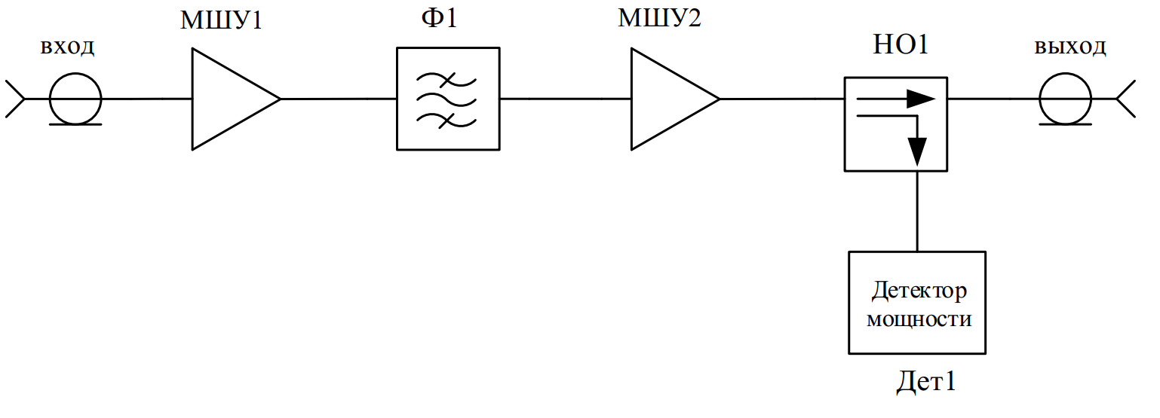

Рис. 1 Базовая структурная схема.

Таблица 1 параметры

|  |  |  |  |  |
| --- | --- | --- | --- | --- |
| Fc, ГГц | Kp, дБ, не менее | ΔF-3dB , ГГц, не менее | ∆𝐴𝑝𝑎𝑠𝑠, дБ, не более | |
| 8,5 | 39 | 0,5 | 3 | |
| Нижний диапазон запирания, Fs1..Fs2, ГГц | Верхний диапазон запирания, Fs3..Fs4, ГГц | ∆𝐴𝑠𝑡𝑜𝑝, дБ, не менее | Кш, дБ, не более | Диапазон ожидаемых входных мощностей, Pin, дБмВт |
| 7,3…7,85 | 9,1…9,6 | 33 | 3,3 | -42…-15 |

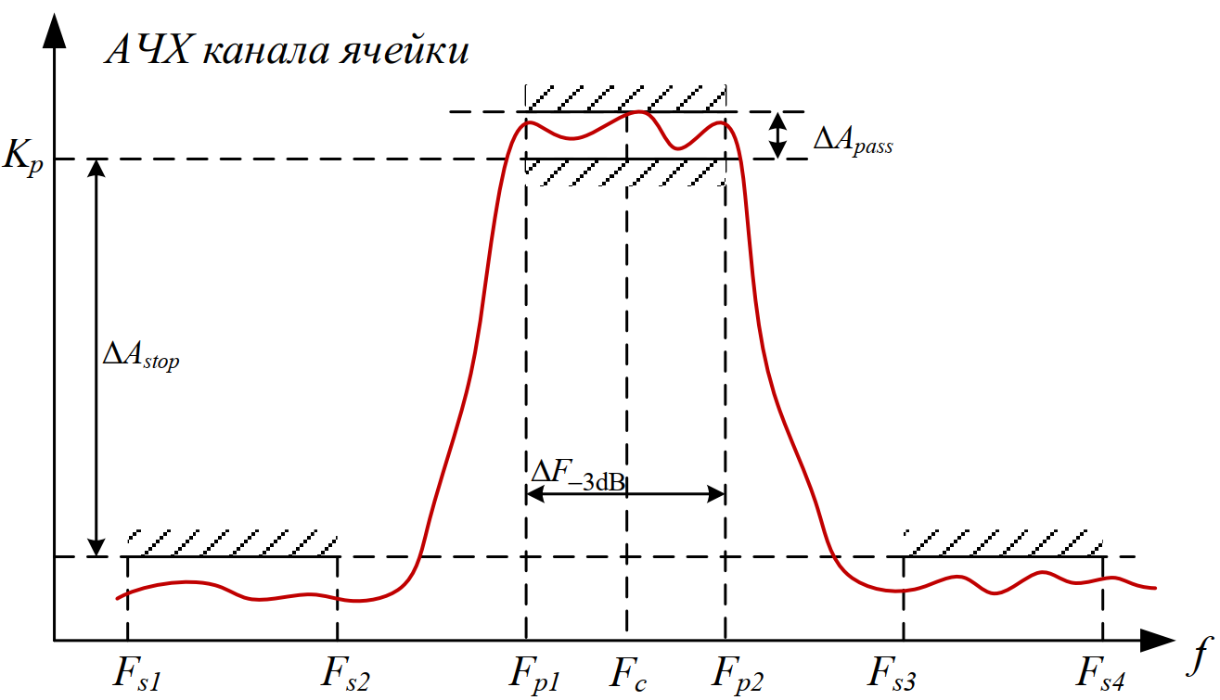

Рис. 2 – Пояснение к ТЗ на АЧХ канала

*Общие условия и пояснения:*

1. КСВН по всем ВЧ-входам и ВЧ-выходам должен быть не более 1,5 в рабочей полосе частот.  
2. Усилители МШУ1 и МШУ2 не обязательно должны быть одним устройством, могут являться каскадными.  
3. Предпочтительно чтобы первым устройством был фильтр Ф1, однако, если из-за потерь на фильтре Ф1 невозможно удовлетворить на Кш, то первый МШУ с минимальным коэффициентом шума можно поставить первым.  
4. Рабочий диапазон частот 𝐹𝑝1. . 𝐹𝑝2 определяется как размах Δ𝐹-3𝑑𝐵 относительно центральной частоты *Fc*, т.е. 𝐹𝑝1 = 𝐹𝑐 - 0,5Δ𝐹-3𝑑𝐵 и 𝐹𝑝2 = 𝐹𝑐 +0,5Δ𝐹-3𝑑𝐵.  
5. Ячейка должна быть способна корректно измерять возможные значения входной мощности Pin. Это означает, что данный диапазон возможной входной мощности с учетом прохождения через канал (МШУ, ППФ, ответвление в вторичное плечо НО) должен попадать в динамический диапазон измеряемой мощности детектора мощности в рабочей полосе частот

Оглавление

Часть 1. Поиск ВЧ-компонентов 4

Выбор МШУ: 4

Выбор детектора мощности: 4

Часть 2. Проверка элементов в режиме S-параметров 4

Часть 3. Проектирование полосковых устройств и согласование компонентов 5

3.1 Проектирование ответвителя 5

2. МШУ 1 — PMA-183PLN+ 6

# Часть 1. Поиск ВЧ-компонентов

## Выбор МШУ:

Пусть фильтр «съедает» 5дБ и НО — 1дБ. Тогда усилители должны суммарно давать не менее усиления.

На роль МШУ1 возьмём [PMA-183PLN+](https://www.minicircuits.com/WebStore/dashboard.html?model=PMA-183PLN%2B) и на роль МШУ2 – [LVA-123+](https://www.minicircuits.com/WebStore/dashboard.html?model=LVA-123%2B)

## Выбор детектора мощности:

[LTC5597](https://www.analog.com/en/products/ltc5597.html)

В качестве фильтра будем использовать [ранее разработанный](Components/MFilter_8.5GHz_Mom_MFilter_8.s2p) на подложке Rogers RO4003 0.5 oz ED 20 mil (Er = 3.38, Ur = 1, Tand = 0.0027, T = 17 мкм, H = 0.508 мм)

# Часть 2. Проверка элементов в режиме S-параметров

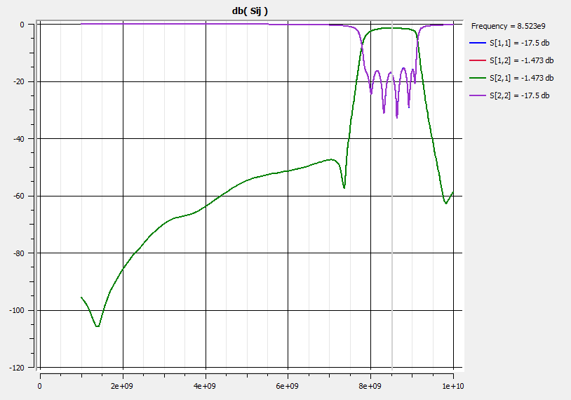

Рис 2.1 S-параметры фильтра

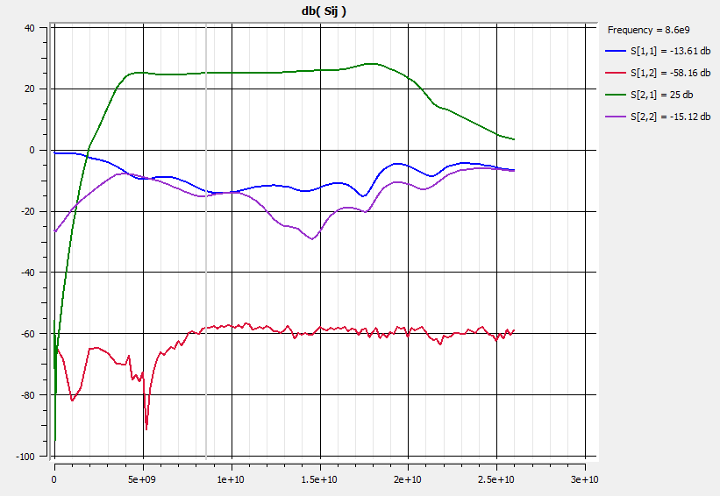

Рис 2.2 S-параметры МШУ1

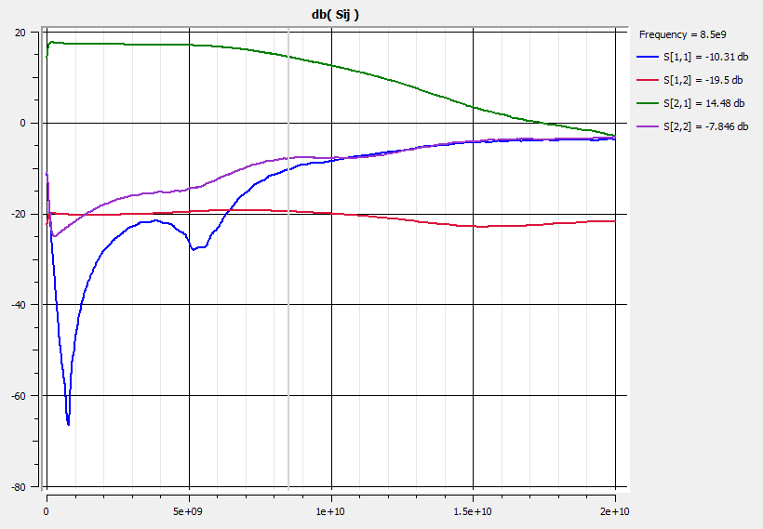

Рис 2.3 S-параметры МШУ2

# Часть 3. Проектирование полосковых устройств и согласование компонентов

## 3.1 Проектирование ответвителя

Исходя из диапазона возможных входных значений, определяем ответвление в -40 дБ

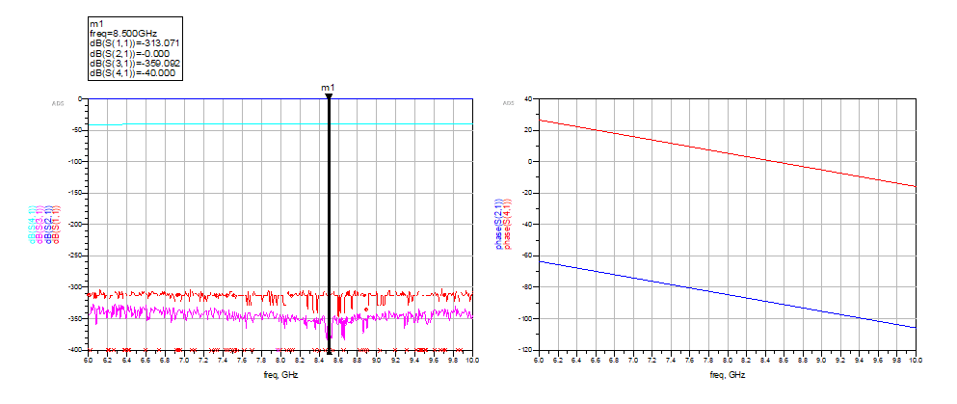

Рис 3.1.1 Tlines_Ideal



Рис 3.1.2 Microstrip Ideal



Рис 3.1.3 Microstrip lines

## 3.2 МШУ 1 — PMA-183PLN+

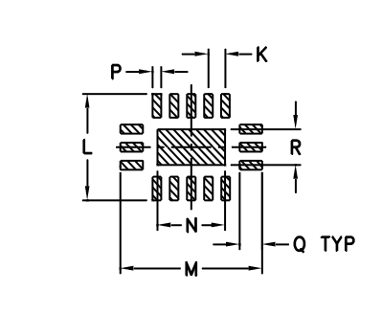

Рис. 3.2.1 Размеры элемента

P = 0.25 mm K = 0.51 mm